
Стойка стритбольная складная, переносная,
регулир. высоты 2,60-3,05м с противовесом
ТУ-9610-004-51879206-2009г

ПАСПОРТ

Стойка стритбольная складная, переносная, регулир. высоты 2,60-3,05м с противовесом.

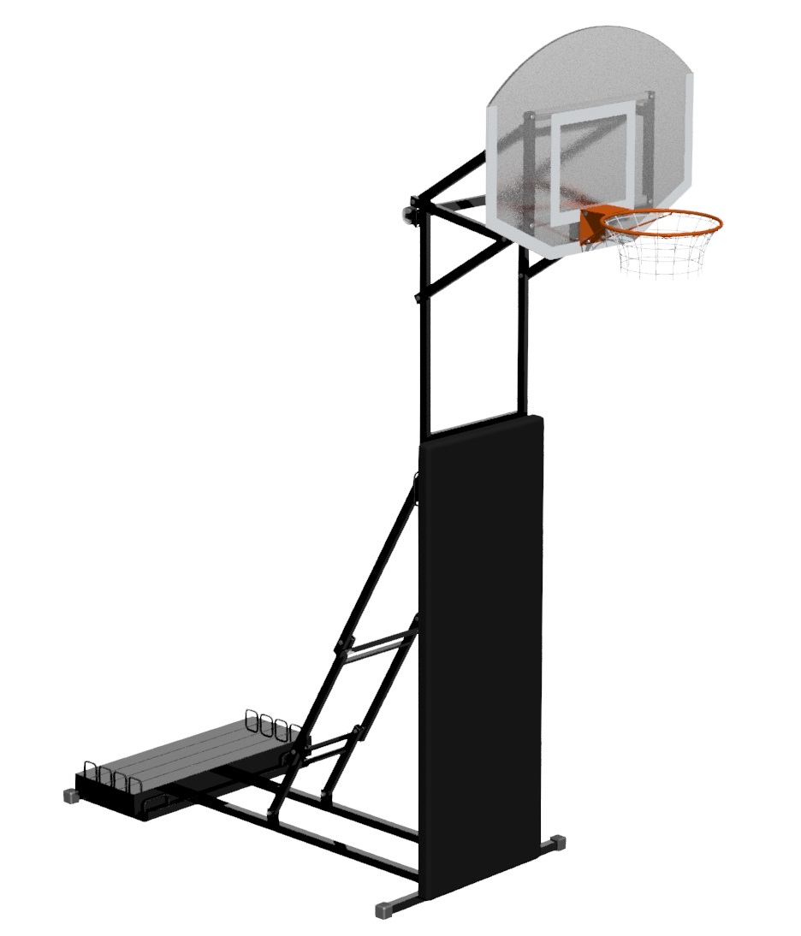
1. Общие положения.

Стойка стритбольная складная, переносная, регулир. высоты 2,60-3,05м с противовесом (далее — стойка) преднзначена для проведения турниров по минибаскетболу (стритболу) любого уровня.
Стойку можно использовать как в крытых помещениях, так и на открытых спортивных площадках. Регулировка высоты кольца возможна в двух положениях -2,60м и 3,05м.

2. Технические характеристики.

Габаритные размеры:
длина в свернутом положении – 2,975м,
длина с кольцом при высоте 2,60м — 3,373м,
длина с кольцом при высоте 3,05м — 3,271м,
ширина основания - 1,1 м,
положение высоты кольца - 2,60м и 3,05м,
максимальная высота от поверхности площадки до верхнего края щита – 3,77м,
размеры игрового щита – ширина - 1200мм, высота - 900мм,
Вес:
Комплект без противовесов - 94 кг.
Вес комплекта противовесов - 100 кг.

3. Комплектность.

1. Основание в сборе | 1 шт.
2. Стойка передняя в сборе | 1 шт.
3. Стойка задняя складная в сборе | 1 шт.
4. Ферма | 1 шт.
5. Упор | 2 шт.
6. Противовес | 4 шт.
7. Игровой щит 1200х900 | 1 шт.
8. Кольцо №7 корзина 450 мм | 1 шт.
9. Протектор (мягкая панель для защиты от травмирования) | 1 шт.
10. Болт М10х60 | 4 шт.
11. Гайка М10 н/вст | 4 шт.
12. Шайба 10 | 4 шт.

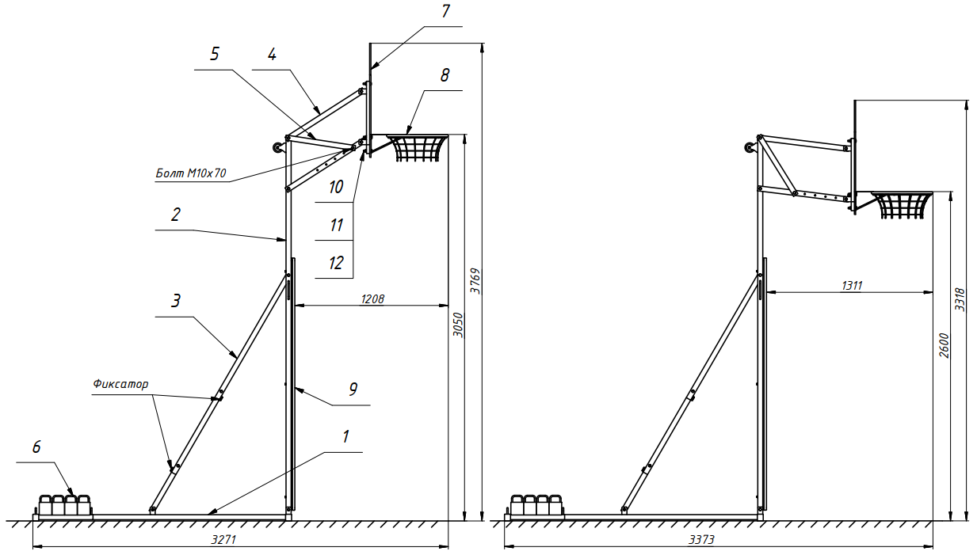

Рис. 1- Рабочее положение стойки 3,05м и 2,60м

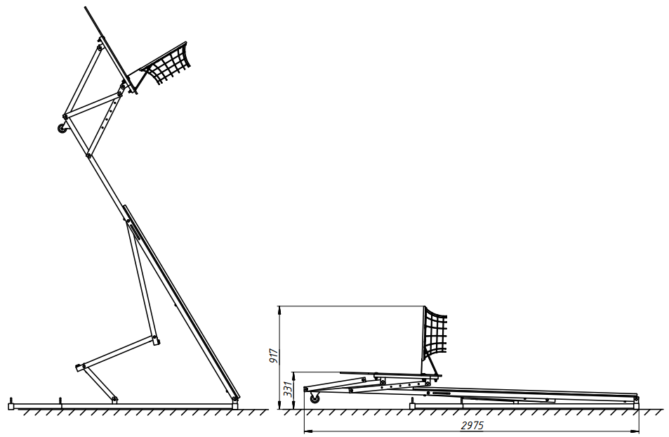

Рис. 2- Складывание стойки в транспортировочное положение

4. Конструктивные особенности изделия.

Конструкция стойки представляет собой основание [1], на котором шарнирно закреплены стойка передняя [2] и стойка задняя складная [3], которая выполнена в виде соединенных шарнирно трех плоских рам. Стойка передняя [2] и стойка задняя складная [3] соединены между собой шарнирно. К стойке [1] шарнирно крепится ферма [4]. На ферме закрепляется щит [7] с баскетбольным кольцом и сеткой [8]. Для регулировки высоты кольца, ферма оснащена двумя упорами [5], которые фиксируют ферму в двух игровых положениях c высотами кольца 2,60м и 3,05м.
Для обеспечения безопасности конструкции в развернутом положении предусмотрена фиксация задней складной стойки [3], для чего в конструкции задней складной стойки [3] присутствуют четыре резьбовых отверстия М10, в которые после развертывания стойки, должны быть вкручены фиксаторы.

5.Правила сборки, установки и эксплуатации изделия.

Перед началом эксплуатации стойка должна быть разложена в рабочее положение. После чего стойка должна быть зафиксирована в рабочем положении четырьмя болтами-барашками и осуществлена фиксация высоты кольца в любом из двух штатных положений (2,60м и 3.05м) с помощью упора [5]. Упор [5] должен быть зафиксирован болтами М10х70 с гайкой и шайбой.
Для предотвращения опрокидывания стойки на основании [1] устанавливают 4 противовеса [6].
Развертывание и свертывание стойки
Для приведения стойки в развернутое положение необходимо:
1). Установить стойку от линии игровой площадки на точки разметки.
2). Разложить стойку в рабочее положение
3). Зафиксировать стойку в разложенном состоянии фиксаторами
3). Противовесы положите на основание [1]
4). Зафиксировать высоту кольца упором [5]
Для сворачивания стойки необходимо выполнить последовательность операций в обратном порядке.

6. Указание мер безопасности.

Перед началом эксплуатации проверить все крепежные соединения и надежность установки изделия.
Эксплуатация изделия при неисправных или ослабленных элементах крепления не допускается.
При обнаружении, каких - либо неисправностей эксплуатацию прекратить до полного их устранения.
Категорически запрещается эксплуатация стойки без противовесов или использование противовесов недостаточной массы.
Подъем и переноска противовесов должна производиться двумя лицами не моложе 18 лет, т. к. вес одного противовеса – 25 кг.
Запрещается эксплуатация стойки без полностью затянутых фиксаторов стойки задней складной [3] в развернутом положении.
Запрещается эксплуатация стойки без фиксирования болтами M10x70 упора [5], фиксирующего нужную высоту кольца.
Запрещается эксплуатация стойки без установленного протектора (мягкой защиты) на место, предусмотренное конструкцией.
Категорически запрещается залезание на элементы конструкции стойки.
Запрещается во время игры вандальское поведение игроков по отношению к спортивному оборудованию: умышленные удары по мягкой защите, зависание на кольце и щите.

7. Условия эксплуатации, транспортировки и хранения.

Стойка должна ежедневно осматриваться на предмет повреждений, болты подтягиваться.
Эксплуатация и транспортировка изделия должна осуществляться в условиях, исключающих воздействие избыточной влажности, агрессивных сред, так же следует исключить возможность механических повреждений.
Изделие должно храниться в сухих, закрытых, проветриваемых помещениях грузоотправителя и грузополучателя на расстоянии не менее 1м от отопительных приборов, при условии защиты изделий от прямого воздействия солнечных лучей, механических повреждений и действия агрессивных сред.
Необходим периодический уход за поверхностью изделия, особенно за протекторами – протирка от пыли и загрязнений.

8. Гарантийные обязательства

Изготовитель гарантирует соответствие изделия требованиям технических условий при соблюдении мер безопасности, правил и условий сборки, установки, эксплуатации, транспортирования и хранения.
Гарантийный срок эксплуатации 12 месяцев со дня продажи.
Гарантия не распространяется на изделия, поврежденные при перевозке или из-за несоблюдения мер безопасности, правил и условий сборки, установки, эксплуатации, транспортирования и хранения, приведенных в данном руководстве.
Изготовитель оставляет за собой право на внесение изменений в конструкцию и комплектацию изделия, не отраженных в тексте паспорта, не влияющих на его эксплуатационные качества.

9. Сведения о рекламациях

В случае обнаружения дефектов и неисправностей изделия, Заказчик имеет полное право предъявить рекламацию в течении 30 дней с момента получения изделия, а Изготовитель обязуется удовлетворить требования по рекламации в течении 30 дней с момента получения последней.

ООО «ФСИ «Аналитика»
Юридический адрес: 443532 Самарская обл., Волжский р-он,
поселок Верхняя Подстепновка, ул. Специалистов, д. 16 Б

Тел/факс. (846)212-99-83
Электр.почта: e-mail: sales@sfsi.ru
Сайт компании: www.sfsi.ru

